

Fakultní nemocnice Olomouc

ŽÁDANKY

Proces Založení žádanky

OR-Next spol. s r.o., Brno – Miroslav Pecháček, Věra Hadáčková Kalábová
Verze 3.0
Listopad 2009

Založení žádanky
Řešení podporuje pro jednotlivá oddělení jak princip měsíčního cyklu pro opakované hromadné žádanky, tak doplnění položek individuálně mimo hlavní dávky.
Pro každou jednotku organizační struktury s právem samostatného vystavování žádanek je založena dokladová řada. Tyto řady jsou vázány na interní organizační jednotky (oddělení) a přes tyto jednotky propojeny s účetním hospodářským střediskem. Hospodářské středisko je při založení žádanky automaticky dotaženo do dokladu žádanky k pozdějšímu správnému zaúčtování.
Žádanka je směřována na interního dodavatele z organizační struktury, jejich skladba zachovává stávající zvyklosti. V první fázi bude zahájen provoz pouze žádanek na SZM. Po spuštění funkce Žádanky tak bude zobrazen přímo formulář žádanky přednaplněný na obslužnou jednotku SZM.
Pozn.: Po rozšíření žádanek do dalších oblastí bude po spuštění funkce zobrazena výběrová obrazovka s možností výběru požadované obslužné jednotky, podobně jako nyní v programu ELZA.

Žádanka v průběhu zpracování postupně nabývá následujících stavů, které odlišuje atribut „Stav žádanky“:
Rozpracovaná - zadavatel dosud se žádankou pracuje, nebude převzata do zpracování
Vystavená - žádanka je zařazena do zpracování k převzetí příslušným útvarem
Potvrzená - žádanka byla převzata útvarem zpracovatele nebo EDI přenosem
Uzavřená - žádanka je ukončena
Nezpracovaná - žádanka byla vrácena k doplnění údajů (EDI rozhranní)
Vzor - speciální stav pro vzorové žádanky (opakované objednání)
Pozn.
V přehledovém formuláři Seznam žádanek bude stav žádanky barevné odlišen.

Další podpůrné ukazatele stavu zpracování žádanky jsou:
Stav vykrytí žádanky ukazuje na dodání položek v okamžiku jejich vyskladnění ze skladu
Stav schválení žádanky při použití nadstavbového modulu Schvalování ukazuje status informaci o schválení žádanky. Předpokládané používání v roce 2010.

Založení žádanky probíhá ve dvou krocích:

- Založení hlavičky žádanky
- Vložení položek žádanky
I. Založení hlavičky žádanky
Uživatel vyvolá přes zástupce Žádanky na ploše funkci Tvorba žádanky (náhradní spuštění z menu Aplikace –> Prodej a nákup –> Nákup –> Žádanky)

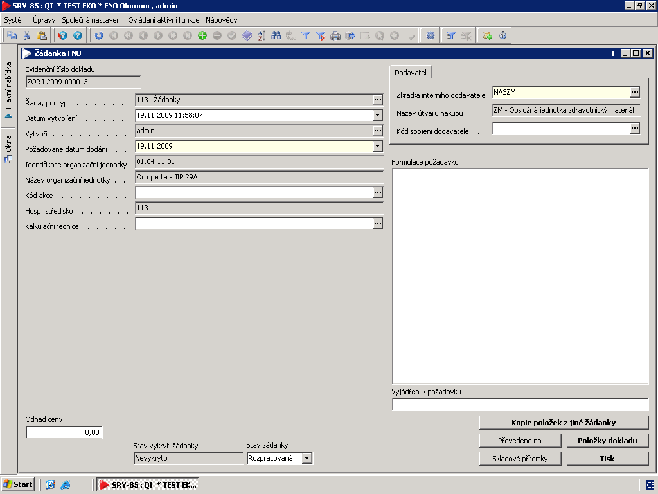

Na formuláři Žádanka naplní následující atributy:

- Dokladová řada – pro daného interního odběratele, kterým je příslušné oddělení, probíhá výběr z množiny, na kterou má uživatel nastaven přístup. V případě staniční sestry se jedná o jedno oddělení (naplní se automaticky), vrchní sestra musí vstoupit do číselníku jí přístupných dokladových řad více oddělení nebo vložit číslo nákladového střediska například 0211 a potvrdit pomocí Enter. Následující obrazovka představuje ruční výběr z podřízeného číselníku dokladových řad žádanek:

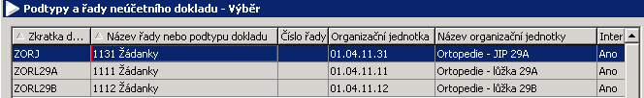

- Identifikace dodavatele (interní dodavatel je středisko nákupčího) je přednaplněno automaticky

- Vloží požadované datum dodání (nesmí být nižší než aktuální): datum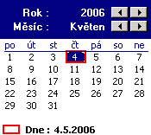
Potvrzení výběru se provede dvojklikem levého tlačítka myši nebo klávesou Enter.

- Po vyplnění hlavičky dokladu ji uživatel uloží (CTRL+S)

Po uložení hlavičky přidělí program dokladu jeho pořadové číslo v rámci dokladové řady oddělení – „Evidenční číslo objednávky“, Automaticky se do dokladu naplní jméno uživatele, název oddělení, dále účetní (hospodářské středisko) přiřazené k oddělení. Stav žádanky je přednastaven na „Rozpracovaná“.

Příklad naplněné hlavičky žádanky:
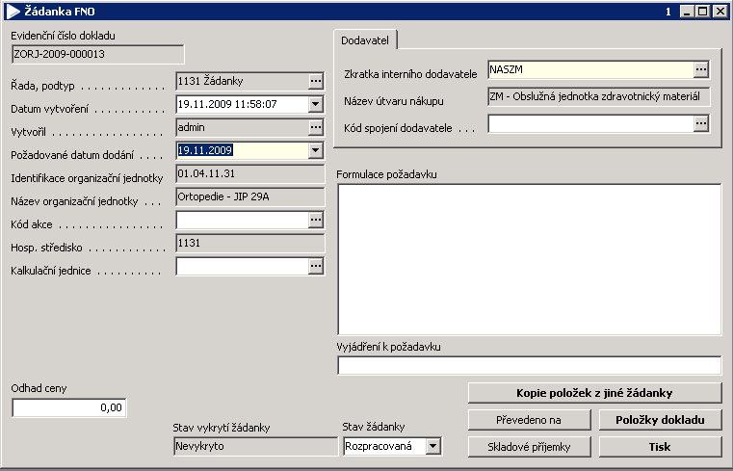

II. Založení položek žádanky
Položky žádanky zadá uživatel jedním z následujících způsobů:
- Založení položek ze vzoru kopírováním – tlačítko „Kopie položek z jiné žádanky“
- Založení položek multivýběrem přes strukturu věcných skupin – tlačítko „Položky dokladu“
- Založení položek výběrem z číselníku zboží - tlačítko „Položky dokladu“
Uvedené způsoby založení položek je možné kombinovat na úrovni pořízení jedné žádanky.
Standardní používání je žádanka vystavená pro položky jednoho skladu.

a) Založení položek ze vzoru kopírováním
Pro dodržení principu měsíčního objednávání ze vzorových dokladů systém nabízí možnost založení žádanky kopírováním položek ze vzorového nebo jiného dokladu žádanky. Vzor je individuální pro každou dokladovou řadu (oddělení), případně společný. Položky vybrané vzorové žádanky jsou poté hromadně přeneseny na nově založenou žádanku a zde obsluhou provedena korekce množství. Pro každé oddělení je doporučeno založení vzorové žádanky na každý logický útvar zásobování (VM, ZM). Vzory si udržuje každé oddělení samo. Vzor má uživatelem nastaven stav dokladu na „Vzor“.
Je podporován jak princip přenesení všech položek označené žádanky, tak princip označení podmnožiny položek vzorové žádanky multivýběrem.
Postup:
- Uživatel spustí funkci „Seznam žádanek – výběr Multivýběr“ tlačítkem „Kopie položek z jiné žádanky“ na formuláři hlavičky žádanky
- V horní části formuláře nastaví kurzor na vzorovou žádanku, z které požaduje přenesení položek kopírováním na zakládaný doklad nové žádanky. V případě požadavku na přenesení všech položek stiskne tlačítko „Kopírovat všechny položky“.
Pokud zvolí druhou možnost kontrolovaného výběru, musí ve spodní části formuláře multivýběrem (Ctrl+tl. myši) označit položky k přenosu. Akci potvrdí tlačítkem „Kopírovat vybrané položky“. Při nezobrazení tlačítek ve spodní části formuláře stačí kliknout myší na horní nebo dolní část formuláře a aktivovat tlačítko.

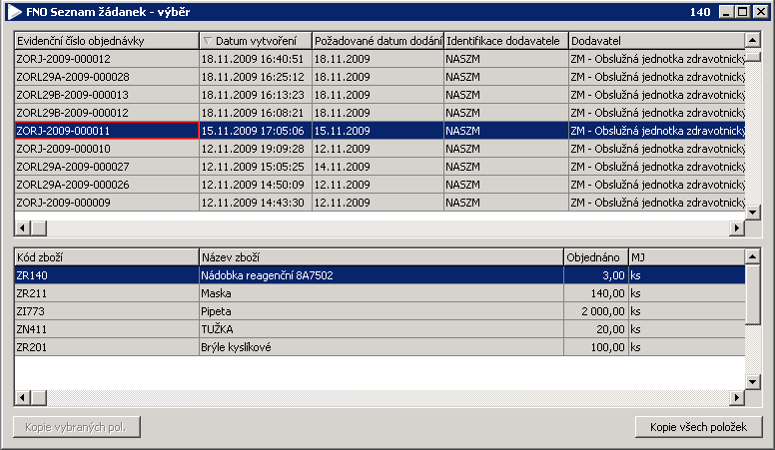

- Program se vrátí na hlavičku žádanky, odtud uživatel vstoupí do formuláře „Položky žádanky“.
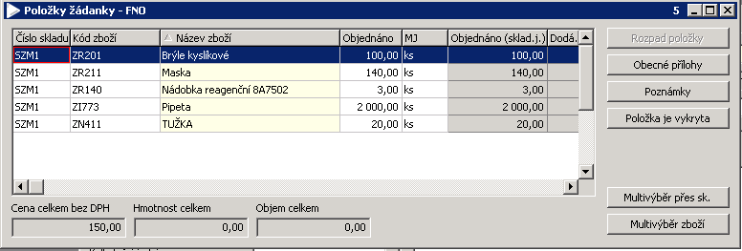

Zde opraví nabízené množství u přenesených položek na požadované.
Přebytečné položky v případě potřeby odstraní standardním způsobem (ikona mínus na horní liště).

- Po korekci položek provede uživatel návrat na hlavičku dokladu zavřením formuláře křížkem v jeho pravé horní části.
- Pro odeslání dokladu k dalšímu zpracování přepne „Stav objednávky“ na „Vystavená“. Jen takové objednávky budou postoupeny k následnému zpracování nákupčím případně ke schválení.
Pozn.
Jednotlivé položky materiálu kopírované ze vzoru mohou být v číselníku zboží vyřazeny z pozitivního listu.. V takovém případě je není možné umístit na žádanku.
Pokud tedy vzor obsahuje takto blokovanou položku, nepřenese se do zakládané žádanky. Obsluha je o neprovedení kopie některých položek informována hlášením:
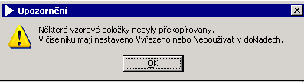
Vzory je nutné tedy průběžně aktualizovat podle aktuálního vývoje sortimentu.

b) Založení žádanky multivýběrem ze struktury věcných skupin – tlačítko „Položky dokladu“
Tento způsob umožní maximálně zjednodušit výběr položek z číselníku zboží do dokladu žádanky pro koncové uživatele. Cílem je eliminovat výskyt položek bez identifikátoru na žádance. Postup využívá zařazení položek do sortimentních (věcných) skupin, které je možné vytvořit v hierarchické struktuře.
Například :
B – zdravotnický materiál
BOBV – obvazový - obinadla a obvazy
BDEZ – dezinfekce
400002 bacillol af 5 l
400003 bacillol plus 500 ml
400004 baktosept e 5 l
400005 braunoderm 5.l bezbarvý
400006 braunoderm barevný 1000 l
Způsob je vhodný pro výběr více položek z jednotlivé skupiny a pro objednání mimo hlavní dávku. Pro zkušenějšího uživatele může dostačovat jako jediný způsob výběru položek do žádanky.
Postup:
- Uživatel spustí funkci „Položky žádanky“ tlačítkem „Položky dokladu“ na formuláři hlavičky žádanky. Zde použije tlačítko „Multivýběr přes sk.“
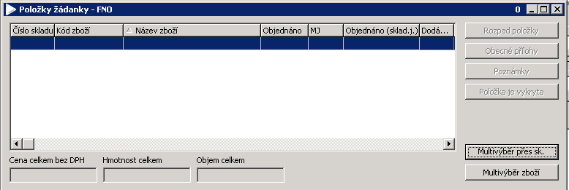
- Zobrazí se formulář „Multivýběr z číselníku zboží přes skupiny“:
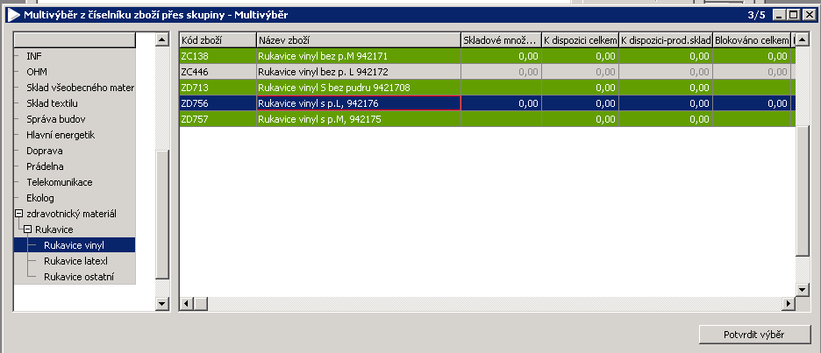
- V levé části formuláře si otevře strukturu věcných skupin, nastaví kursor na požadovanou skupinu. V pravé části formuláře poté označí multivýběrem (Ctrl+tl. myši) ty položky ze zobrazené skupiny, které požaduje umístit na žádanku. Při výběru je zde důležitým podpůrným prvkem údaj „K dispozici celkem“, který zobrazuje volné množství položky na skladě. Označené položky potvrdí uživatel tlačítkem „Potvrdit výběr“. Tím se vrátí do formuláře „Položky žádanky“, na který se dotáhnou vybrané položky s přednastaveným množstvím „1“ v poli „Objednáno“:
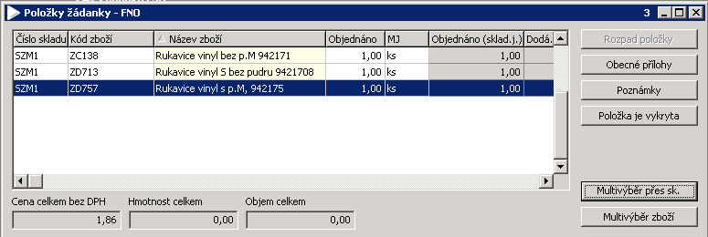

- Upraví množství jednotlivých položek.

- Výběr z věcné skupiny může opakovat pro další typy položek, dokud nejsou všechny požadované položky umístěny na žádanku

c) Založení žádanky výběrem z číselníku zboží - tlačítko „Položky dokladu“
Je to varianta jednotlivého výběru položek přímo z číselníku zboží vstupem přes identifikátor položky a jeho vyhledání v číselníku přes vyhledávací funkce (vyhledání podle zadaného řetězce či využití rychlého filtru). Způsob je vhodný pro akutní požadavky na jednu či několik položek.
- Uživatel spustí funkci „Položky žádanky“ tlačítkem „Položky dokladu“ na formuláři hlavičky žádanky
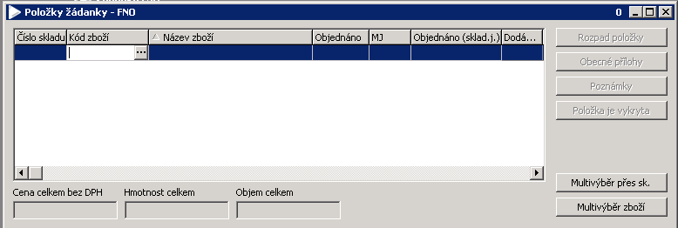
- Vstoupí přes pole „Kód zboží“ do „Číselníku zboží“. Zde v požadovaném sloupci (název, identifikátor) vyhledá např. rychlým filtrem (Ctrl+E) položku a potvrzením přes „Enter“ se vrátí do formuláře „Položky žádanky“
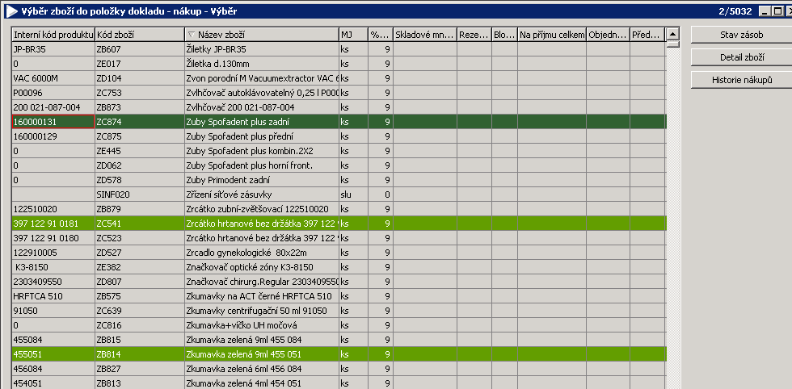
- Upraví požadované množství založené položky, případně zvolí jinou měrnou jednotku, a záznam uloží.
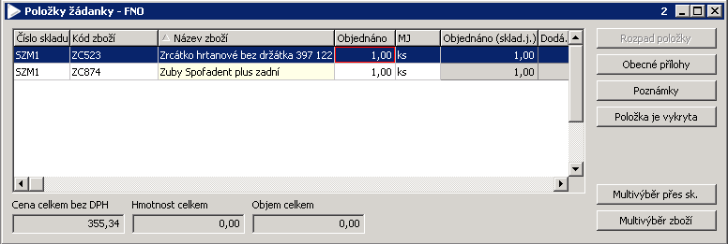
- Uživatel provede návrat na hlavičku dokladu zavřením formuláře křížkem v pravé horní části formuláře.
Žádanky - dokončení
Po založení je automaticky nastavena žádanka do stavu dokladu „Rozpracovaná“. Uživatel se k ní může kdykoliv vrátit a dále s ní pracovat - připsat další sortiment, opravit požadované množství, případně některý řádek žádanky zrušit.
Pro odeslání dokladu k dalšímu zpracování přepne „Stav objednávky“ na „Vystavená“.
Pozn.:
V případě, že uživatel opustí založenou žádanku ve stavu „Rozpracovaná“, zobrazí se kontrolní hlášení „Uzavíraná žádanka má stav Rozpracovaná. Chcete opravdu uzavřít formulář ?“. Účelem je omezit nezpracování žádanky z důvodu nepřepnutí stavu ke zpracování.
Jen objednávky ve stavu „Vystavená“ budou postoupeny ke zpracování kompetentním uživatelem nebo automatickým přenosem. Toto zpracování může být podmíněno schválením žádanky v případě použití aparátu Schvalování. Žádanka převzatá do zpracování obslužným útvarem má stav „Potvrzená“.

Ve všech třech uvedených způsobech založení položky žádanky je podporováno naplnění nákupní ceny na položku žádanky. Jedná se o poslední cenu pořízení z položky dodacího listu přijatého, která se přitáhne do žádanky vždy, i v případě kopie položky ze vzoru, kde může být u vzorové žádanky uvedena rozdílná stará cena položky. Celková hodnota žádanky je součtována ve spodní části formuláře „Položky žádanky“ a dosažitelná také na úrovni hlavičky dokladu. Pořizovací cena musí být tedy v systému naplněna. Vzhledem k časovému odstupu vystavení žádanky oproti samotnému skladovému výdeji a také k principu oceňování na skladě není aktuální cena doplněná na žádanku stoprocentně garantována, ale je zcela dostačuje pro orientaci finanční hodnoty objednávaných položek nebo služby. V okamžiku výdeje může být tato cena tedy odlišná. Cena je na položku žádanky přednabídnuta a je možné ji změnit. Do hlavičky žádanky je možné vložit odhadovanou cenu i pro žádanku na služby, která položky neobsahuje.
Pozn.:
Na formuláři „Položky dokladu“ doporučujeme seřadit sloupce seznamu podle obrázku pro zrychlení práce.
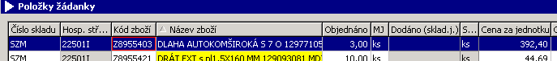
K položce žádanky je možné tlačítkem „Obecné přílohy“ připojit poznámku, nebo přiložit dokumentaci k přesnější specifikaci parametrů.
Posun na další pole provádět stiskem „Enter“, ukončení uložení záznamu klávesou „Insert“, která provede uložení záznamu položky dokladu a vyvolá režim vkládání nové položky. Poslední položku potvrdit Ctrl+S (nebo tlačítko skoba na horní liště). Je povoleno zadat všechny MJ definované u položky v číselníku zboží v „Evidenčních jednotkách“. Pokud je MJ jiná než skladová, musí mít v číselníku zboží položka definován koeficient přepočtu mezi různými MJ na dokladu žádanky a MJ skladové (např. balení/kusy).
Zrychlení práce je docíleno po vypnutí potvrzení pro uložení záznamu v konfiguraci uživatele

Žádanka na novou položku nebo položku mimo pozitivní list
Do dokladu žádanky je možné založit také novou položku bez identifikátoru a to volným textem v poli „Název“ položky dokladu. Tento způsob nebude v případě vystavení standardní žádanky povolen!

Je nezbytně nutné takovou položku umístit na samostatnou žádanku!
Tato činnost je podporována systémem pomocí změny standardního režimu na režim Mimo pozitivní list. Přepnutí režimu je provedeno uživatelem na hlavičce žádanky tlačítkem Položky mimo PL pouze v případě, že hlavička žádanky nemá dosud založeny žádné položky. Uživateli je pak umožněno vybírat pouze položky mimo pozitivní list nebo zapsat položku volným textem do jejího názvu bez uvedení kódu položky. Musí vyplnit ještě množství, měrnou jednotku, případně odhadovanou cenu, pokud je mu známa.
Katalogové číslo a dodavatele zapíše taktéž do názvu.

Vykrývání žádanek
Vykrytí žádanky znamená, že v okamžiku dodání zboží je do příslušné odpovídající žádanky a její položky doplněna informace o dodání. Vykrytí žádanky je automaticky provedeno v okamžiku výdeje materiálu do spotřeby z výdejky vytvořené s vazbou na žádanku. příchodu elektronického dodacího listu od dodavatele zdravotnického materiálu. Dojde k naplnění dodaných množství do položek žádanky. Informace vykrytí na úrovní položky žádanky je uvedena v poli „Dodáno skl. j.“, kde je uvedeno dodané množství. Na úrovni dokladu žádanky zachycuje dodání požadovaného zboží tzv. „Status vykrytí“(status je samostatný atribut mimo stav žádanky).
Vykrytí se tedy nezobrazuje v definovaných pojmech u položky dokladu, ale k dokladu jako celku.
Pokud jsou všechny položky vykryty, je doklad „Vykryto“, pokud není dodáno nic je „Nevykryto“ a pokud je dodána jen část položek, je „Částečně vykryto“.
V případě žádanek je vykrytí hodnoceno podle rozdílu množství objednáno a dodáno u položek.

Jak sestra pozná, co nebylo ještě dodáno?
Pokud je žádanka ve statusu „Vykryto“ , nemusí prohlížet položky dokladu žádanky, pozná, že vše co požadovala bylo z této žádanky dodáno, a to v přehledu svých vyfiltrovaných žádanek. Podobně při hodnotě statusu dokladu „Nevykryto“, kdy nebylo zatím dodáno nic.
Pokud je doklad ve statusu „Částečně vykryto“, jsou dostupné informace o nedodaných položkách a jejich množství zřejmá z rozdílu pole „Objednáno skl. j.“ a pole „Dodáno skl.j.“.

Vykrytí dokladu je indikováno na úrovni hlavičky dokladu žádanky:
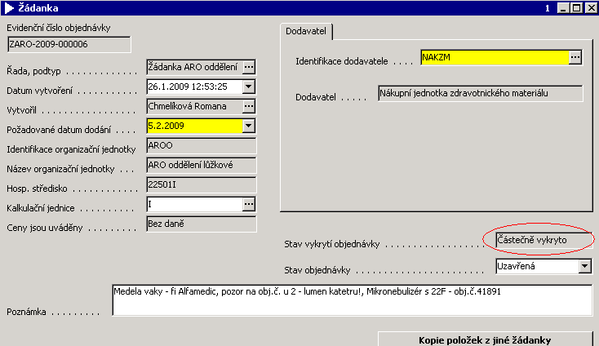

Podrobné informace pro konkrétní položky a množství je v rozdílu hodnot „Objednáno ve skladové jednotce“ a „Dodáno ve skladové jednotce“ dostupné na formuláři položek žádanky:
